# Домашнее задание Урок 7

### **Подключить репозиторий с nginx любым удобным способом, установить nginx и потом удалить nginx, используя утилиту dpkg.**

sudo apt-add-repository ppa:nginx/stable

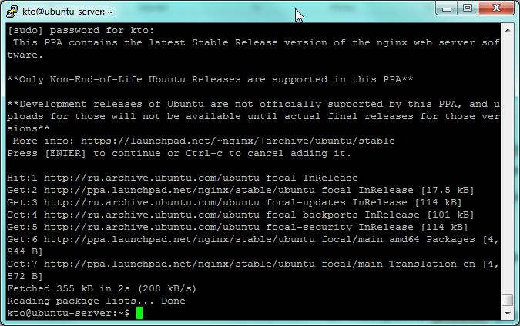

apt install nginx

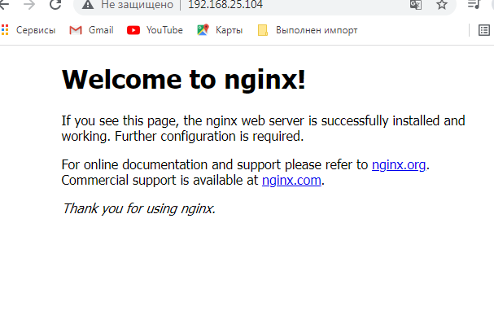

dpkg --list | grep nginx

sudo dpkg -P libnginx-mod-http-image-filter libnginx-mod-http-xslt-filter libnginx-mod-mail libnginx-mod-stream libnginx-mod-stream-geoip nginx nginx-common nginx-core

dpkg --list | grep nginx

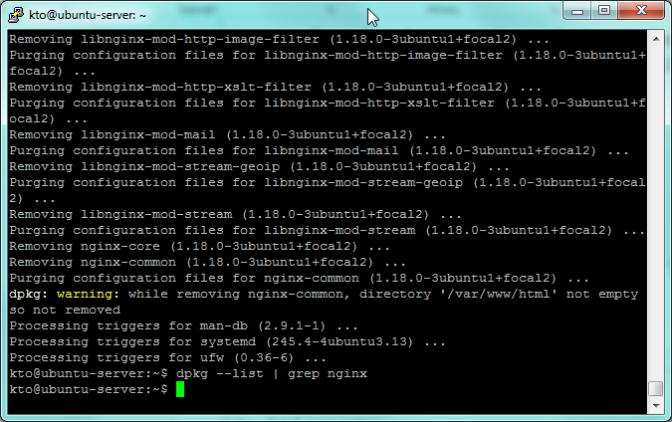

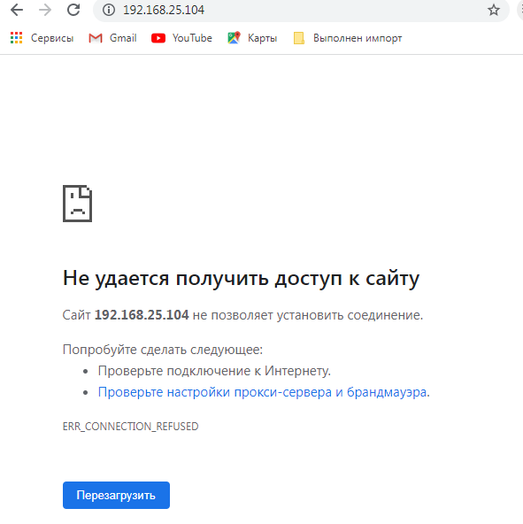

### **Установить пакет на свой выбор, используя snap.**

snap search nginx

snap install nginxrtmp-minsikl

nginxrtmp-minsikl.start

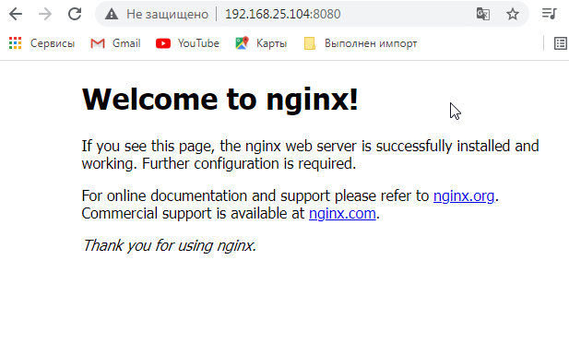

### **Настроить iptables: разрешить подключения только на 22-й и 80-й порты**

Sudo su -

iptables -A INPUT -p tcp --dport 22 -j ACCEPT

iptables -A INPUT -p tcp --dport 8080 -j ACCEPT

iptables -A INPUT -j LOG

iptables -A INPUT -j DROP

iptables -t filter -L –nv

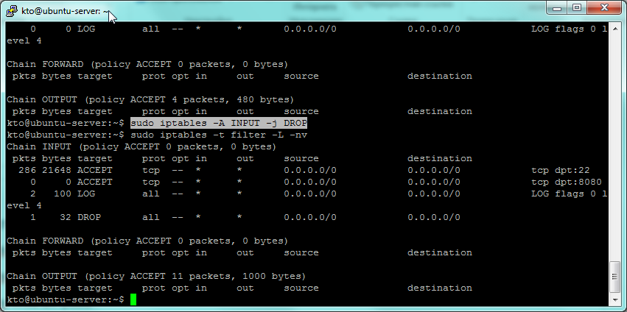

Так же при этом стоит разрешить трафик сетевой карты, DNS и ICMP:

iptables -I INPUT -s 127.0.0.1 -j ACCEPT

iptables -I INPUT -d 127.0.0.1 -j ACCEPT

iptables -I INPUT -p tcp --dport 53 -j ACCEPT

iptables -I INPUT -p udp --dport 53 -j ACCEPT

iptables -I INPUT -p tcp --sport 53 -j ACCEPT

iptables -I INPUT -p udp --sport 53 -j ACCEPT

iptables -I INPUT -p icmp -j ACCEPT

### **Настроить проброс портов локально с порта 80 на порт 8080.**

В таблицу nat в цепочку PREROUTING добавить редирект.

Sudo iptables -t nat -A PREROUTING -p tcp -m tcp --dport 80 -j REDIRECT --to-port 808

Sudo iptables –t nat –L

